2014年全国统一高考数学试卷（理科）（新课标Ⅰ）
一、选择题（共12小题，每小题5分）
1．（5分）已知集合A={x|x²﹣2x﹣3≥0}，B={x|﹣2≤x＜2}，则A∩B=（ ）
A．[1，2） B．[﹣1，1] C．[﹣1，2） D．[﹣2，﹣1]
2．（5分）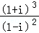=（ ）
A．1+i B．1﹣i C．﹣1+i D．﹣1﹣i
3．（5分）设函数f（x），g（x）的定义域都为R，且f（x）是奇函数，g（x）是偶函数，则下列结论正确的是（ ）
A．f（x）•g（x）是偶函数 B．|f（x）|•g（x）是奇函数
C．f（x）•|g（x）|是奇函数 D．|f（x）•g（x）|是奇函数
4．（5分）已知F为双曲线C：x²﹣my²=3m（m＞0）的一个焦点，则点F到C的一条渐近线的距离为（ ）
A． B．3 C．m D．3m
5．（5分）4位同学各自在周六、周日两天中任选一天参加公益活动，则周六、周日都有同学参加公益活动的概率为（ ）
A． B． C． D．
6．（5分）如图，圆O的半径为1，A是圆上的定点，P是圆上的动点，角x的始边为射线OA，终边为射线OP，过点P作直线OA的垂线，垂足为M，将点M到直线OP的距离表示为x的函数f（x），则y=f（x）在[0，π]的图象大致为（ ）
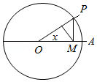
A．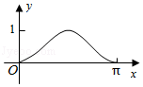 B．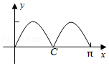
C．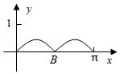 D．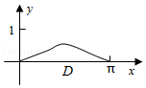
7．（5分）执行如图的程序框图，若输入的a，b，k分别为1，2，3，则输出的M=（ ）
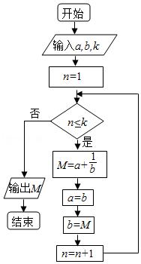
A． B． C． D．
8．（5分）设α∈（0，），β∈（0，），且tanα=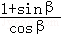，则（ ）
A．3α﹣β= B．3α+β= C．2α﹣β= D．2α+β=
9．（5分）不等式组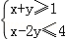的解集记为D，有下列四个命题：
p₁：∀（x，y）∈D，x+2y≥﹣2 p₂：∃（x，y）∈D，x+2y≥2
p₃：∀（x，y）∈D，x+2y≤3p₄：∃（x，y）∈D，x+2y≤﹣1
其中真命题是（ ）
A．p₂，p₃ B．p₁，p₄ C．p₁，p₂ D．p₁，p₃
10．（5分）已知抛物线C：y²=8x的焦点为F，准线为l，P是l上一点，Q是直线PF与C的一个交点，若=4，则|QF|=（ ）
A． B．3 C． D．2
11．（5分）已知函数f（x）=ax³﹣3x²+1，若f（x）存在唯一的零点x₀，且x₀＞0，则实数a的取值范围是（ ）
A．（1，+∞） B．（2，+∞） C．（﹣∞，﹣1） D．（﹣∞，﹣2）
12．（5分）如图，网格纸上小正方形的边长为1，粗实线画出的是某多面体的三视图，则该多面体的各条棱中，最长的棱的长度为（ ）
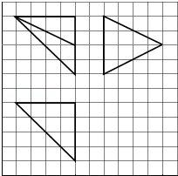
A．6 B．6 C．4 D．4

二、填空题（共4小题，每小题5分）
13．（5分）（x﹣y）（x+y）⁸的展开式中x²y⁷的系数为 ．（用数字填写答案）
14．（5分）甲、乙、丙三位同学被问到是否去过A，B，C三个城市时，
甲说：我去过的城市比乙多，但没去过B城市；
乙说：我没去过C城市；
丙说：我们三人去过同一城市；
由此可判断乙去过的城市为 ．
15．（5分）已知A，B，C为圆O上的三点，若=（+），则与的夹角为 ．
16．（5分）已知a，b，c分别为△ABC的三个内角A，B，C的对边，a=2且（2+b）（sinA﹣sinB）=（c﹣b）sinC，则△ABC面积的最大值为 ．

三、解答题
17．（12分）已知数列{a_{n}}的前n项和为S_{n}，a₁=1，a_{n}≠0，a_{n}a_{n+1}=λS_{n}﹣1，其中λ为常数．
（Ⅰ）证明：a_{n+2}﹣a_{n}=λ
（Ⅱ）是否存在λ，使得{a_{n}}为等差数列？并说明理由．

18．（12分）从某企业生产的某种产品中抽取500件，测量这些产品的一项质量指标值，由测量结果得如下频率分布直方图：
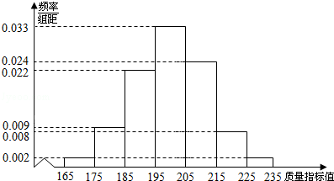
（Ⅰ）求这500件产品质量指标值的样本平均数和样本方差s²（同一组中数据用该组区间的中点值作代表）；
（Ⅱ）由直方图可以认为，这种产品的质量指标值Z服从正态分布N（μ，σ²），其中μ近似为样本平均数，σ²近似为样本方差s²．
（i）利用该正态分布，求P（187.8＜Z＜212.2）；
（ii）某用户从该企业购买了100件这种产品，记X表示这100件产品中质量指标值位于区间（187.8，212.2）的产品件数，利用（i）的结果，求EX．
附：≈12.2．
若Z～N（μ，σ²）则P（μ﹣σ＜Z＜μ+σ）=0.6826，P（μ﹣2σ＜Z＜μ+2σ）=0.9544．

19．（12分）如图，三棱柱ABC﹣A₁B₁C₁中，侧面BB₁C₁C为菱形，AB⊥B₁C．
（Ⅰ）证明：AC=AB₁；
（Ⅱ）若AC⊥AB₁，∠CBB₁=60°，AB=BC，求二面角A﹣A₁B₁﹣C₁的余弦值．
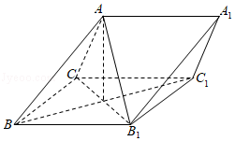

20．（12分）已知点A（0，﹣2），椭圆E：+=1（a＞b＞0）的离心率为，F是椭圆的右焦点，直线AF的斜率为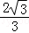，O为坐标原点．
（Ⅰ）求E的方程；
（Ⅱ）设过点A的直线l与E相交于P，Q两点，当△OPQ的面积最大时，求l的方程．

21．（12分）设函数f（x）=ae^{x}lnx+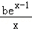，曲线y=f（x）在点（1，f（1））处得切线方程为y=e（x﹣1）+2．
（Ⅰ）求a、b；
（Ⅱ）证明：f（x）＞1．

选修4-1：几何证明选讲
22．（10分）如图，四边形ABCD是⊙O的内接四边形，AB的延长线与DC的延长线交于点E，且CB=CE．
（Ⅰ）证明：∠D=∠E；
（Ⅱ）设AD不是⊙O的直径，AD的中点为M，且MB=MC，证明：△ADE为等边三角形．
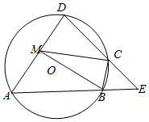

选修4-4：坐标系与参数方程
23．已知曲线C：+=1，直线l：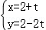（t为参数）
（Ⅰ）写出曲线C的参数方程，直线l的普通方程．
（Ⅱ）过曲线C上任意一点P作与l夹角为30°的直线，交l于点A，求|PA|的最大值与最小值．

选修4-5：不等式选讲
24．若a＞0，b＞0，且+=．
（Ⅰ）求a³+b³的最小值；
（Ⅱ）是否存在a，b，使得2a+3b=6？并说明理由．

